一.單選題(一題4分)

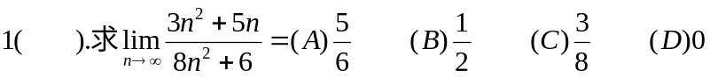

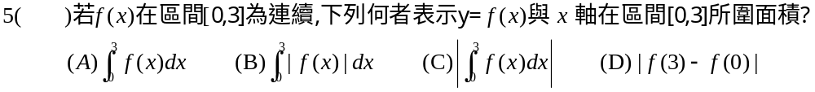

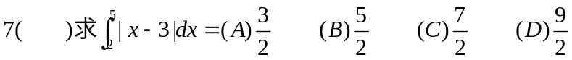

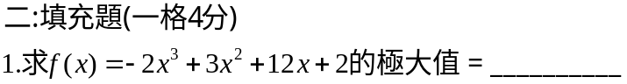

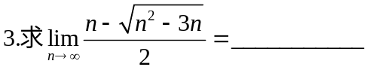

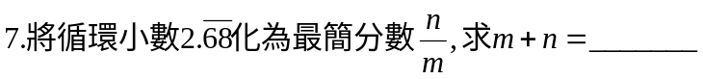

計算題(一題10分 )

